证书类别：乙级
证书编号：国环字第3624号
陕西天成环境工程有限公司
环评报告表

泾河新城原点东三路雨污水管道
环境影响报告表

（送审稿）

陕西天成环境工程有限公司

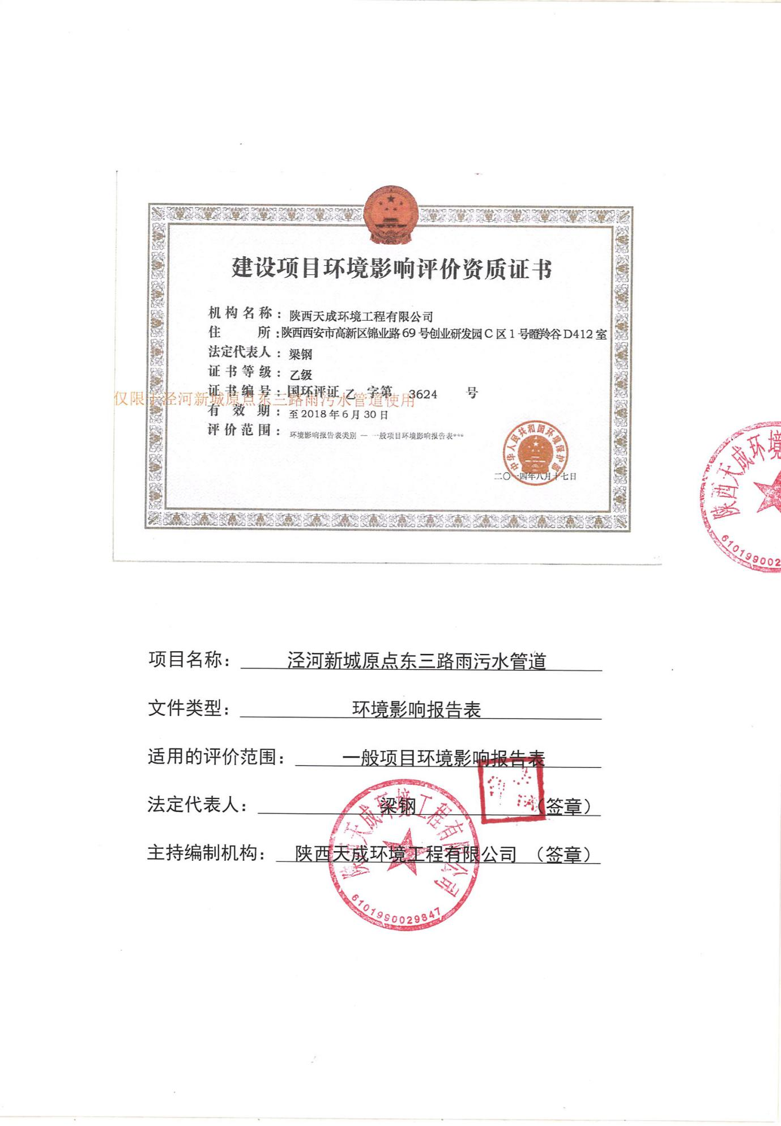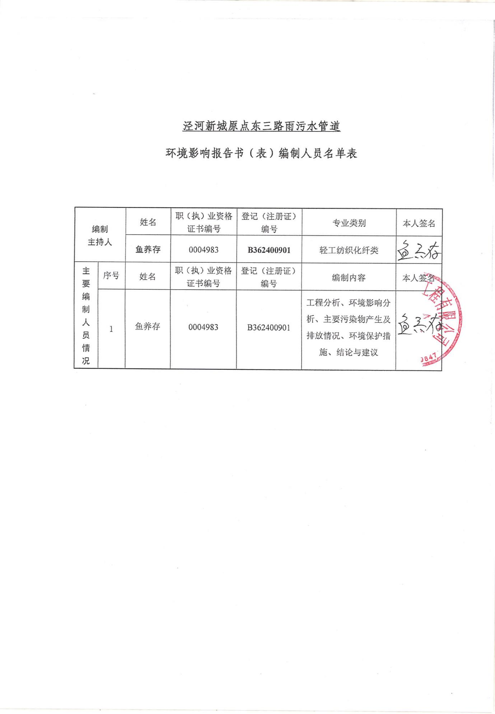
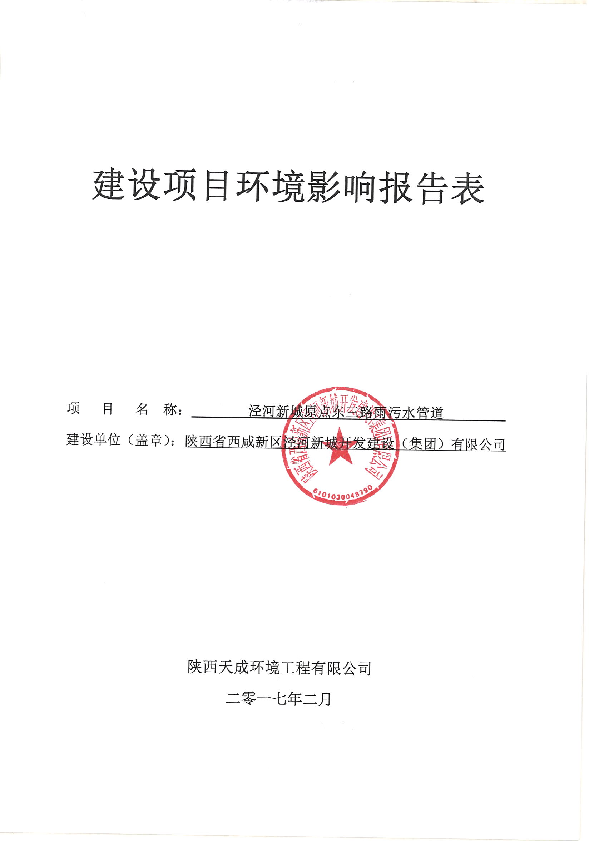

建设项目环境影响报告表

项 目 名 称： 泾河新城原点东三路雨污水管道
建设单位（盖章）：陕西省西咸新区泾河新城开发建设（集团）有限公司

陕西天成环境工程有限公司

二零一七年二月

《建设项目环境影响报告表》编制说明
《建设项目环境影响报告表》由具有从事环境影响评价工作资质的单位编制。
1、项目名称—指项目立项批复时的名称，应不超过30个字（两个英文字段作一个汉字）。
2、建设地点—指项目所在地详细地址，公路、铁路应填写起止地点。
3、行业类别—按国标填写。
4、总投资—指项目投资总额。
5、主要环境保护目标—指项目区周围一定范围内集中居民住宅区、学校医院、保护文物、风景名胜区、水源地和生态敏感点等，应尽可能给出保护目标、性质、规模和距厂界距离等。
6、结论与建议—给出本项目清洁生产、达标排放和总量控制的分析结论，确定污染防治措施的有效性，说明本项目对环境造成的影响，给出建设项目环境可行性的明确结论。同时提出减少环境影响的其它建议。
7、预审意见—由行业主管部门填写答复意见，无主管部门项目，可不填。
8、审批意见—由负责审批该项目的环境保护行政主管部门批复。

项目基本情况
项目名称 | 泾河新城原点东三路雨污水管道
建设单位 | 陕西省西咸新区泾河新城开发建设（集团）有限公司
法人代表 | 李益民 |  |  |  | 联系人 |  | 王秀娟
通讯地址 | 陕西省咸阳市泾阳县崇文镇泾河大道中段产业孵化中心
联系电话 | 029-36385615 |  | 传真 |  | / |  | 邮编 | 713700
建设地点 | 陕西省西咸新区泾河新城原点东三路
立项审批部门 |  |  |  | 批准文号
建设性质 | 新建■ 改扩建□ 技改□ |  |  | 行业类别及代码 |  | N7810市政公用设施管理
占地面积  （平方米） | 8224 |  |  | 绿化面积  （平方米） |  | /
总投资（万元） | 1414.58 | 其中：环保投资（万元） |  | 25 |  | 占总投资比例1.77%
评价经费（万元） | / |  |  | 预期投产日期 |  | 2017年12月
工程内容及规模：
一、项目建设背景
泾河新城是西咸新区的五大组团之一，总体定位为为西安国际化大都市北部中心， 以生产流通综合性服务和能源总部中央商务为核心；重点发展高端装备制造、节能环保、地理信息等产业的城乡统筹田园示范城。
西咸新区泾河新城新能源新材料制造产业园位于泾河新城东北部，规划面积约 40 平方公里，将打造温商高端制造产业园、地理信息产业园和西部核心物流基地等 7 大产业基地。
西部核心物流基地是泾河新城2016年重点项目，为推进该基地厂房建设，在不影响该项目一期建设用地的前提下，建设单位废弃西部核心物流基地（一期）建设用地范围内的污水渠，改迁污水管线为自东向西布置，终点接入本项目-原点东三路（永乐三街-高泾大道）雨、污水管道，最终排至高泾大道现状污水管道至泾河第二污水处理厂。
陕西省西咸新区泾河新城开发建设（集团）有限公司拟投资1414.58万元建设泾河新城原点东三路雨污水管道，项目的建设将满足西部核心物流基地的污水排放需求，为建设单位废弃西部核心物流基地（一期）建设用地范围内的污水渠提供了基础条件，将污水排放由地上改到了地下，为园区企业创造了良好的环境条件，随着后期园区基础设施建设的不断完善，有利于园区招商引资的顺利进行，从而有力推动区域经济发展。
根据《中华人民共和国环境保护法》、《中华人民共和国环境影响评价法》和国务院第253号令《建设项目环境保护管理条例》中有关规定，该建设项目应进行环境影响评价。陕西西咸新区泾河新城城市建设投资有限公司委托陕西天成环境工程有限公司承担本项目的环境影响评价任务。接收委托后我公司立即组织项目组人员赴现场进行实地踏勘，对项目所在区域的自然物理（质）环境、自然生物（态）环境、社会经济环境、生活质量、存在的敏感因素以及项目的工程内容等进行了全面调查；同时根据项目实际情况进行了现状监测，并收集了相关资料。在以上工作基础上编制完成了环境影响报告表。
二、工程内容及规模
2.1工程概况
工程名称：泾河新城原点东三路雨污水管道
建设性质：新建
建设单位：陕西省西咸新区泾河新城开发建设（集团）有限公司
工程地点：项目起点位于原点东三路与永乐三街交汇处，终点为高泾大道预留雨污管道接口。地理位置图见附图1。
2.2工程建设内容
项目工程包括污水工程和雨水工程，均由永乐三街向北沿原点东三路敷设至高泾大道。污水工程内容包括铺设d1000的污水管线971米，d1000预埋管15米，di400预埋管45米，管材均为钢筋混凝土管；新建矩形直线钢筋混凝土排水检查井16座，竖槽式混凝土（盖板式）跌水井1座；雨水工程内容包括铺设d1500的雨水管线1028米，di600预埋管12米，管材均为钢筋混凝土钢承口管；新建矩形直线钢筋混凝土排水检查井18座，矩形90度三通钢筋混凝土排水检查井2座。工程组成见表1，项目管线位置见附图2，项目周边情况见附图3。
表1 项目组成表
项目名称 | 建（构）筑  物名称 |  | 建设内容及建（构）筑物规模 |  |  | 备注
主体工程 | 污水工程 |  | 由永乐三街向北敷设至高泾大道，位于原点东三路中心线以东1.5m车行道下，铺设d1000的污水管线971米，d1000预埋管15米，di400预埋管45米 |  |  | 采用钢筋混凝土钢承口管和缠绕结构壁管
主体工程 | 雨水工程 |  | 由永乐三街向北敷设至高泾大道，位于原点东三路道路红线以东4m处绿化带下，铺设d1500的雨水管线1028米，di600预埋管12米 |  |  | 采用钢筋混凝土钢承口管和缠绕结构壁管
配套工程 | 管道辅助设施 | 污水  工程 | 矩形直线钢筋混凝土排水检查井 | 1300×1100 | 16座 | W2-W17
配套工程 | 管道辅助设施 | 污水  工程 | 竖槽式混凝土（盖板式）跌水井 | / | 1座 | W18
配套工程 | 管道辅助设施 | 雨水  工程 | 矩形直线钢筋混凝土排水检查井 | 1800×1100 | 18座 | Y2-W17
配套工程 | 管道辅助设施 | 雨水  工程 | 矩形90度三通钢筋混凝土排水检查井 | / | 2座 | Y20-W21
辅助工程 | 施工便道 |  | 沿管线两侧建设施工便道，临时工作面宽约4m，主要占用道路绿化带和人行道；不设临时弃渣场，表土堆存时间较短，在施工便道内暂存。 |  |  | 不设施工营地
公用工程 | 排水 |  | 污水主管线沿原点东三路自北向南敷设，收集原点东三路（永乐三街-高泾大道）路段东侧部分地块污水，终点接入高泾大道现状污水管道，最终排入泾河第二污水处理厂 |  |  | /
环保工程 | 道路恢复 |  | 管道需开挖段与道路同时施工，实施完成后，破坏的农田和空地施工完成后建成路面和绿化带。
表2 项目管网敷设概况一览表
序号 | 管线  名称 | 敷设  方向 | 敷设  路段 | 起点 | 终点 | 名称 | 管径  （mm） | 管长（m） | 管材 | 施工  工艺 | 管底埋深(m)
1 | 污水  工程 | 南北  方向 | 原点东三路 | 永乐  三街 | 高泾大道 | 主干管 | d1000 | 287m | Ⅲ级钢筋混凝土钢承口管 | 开槽 | 2.5
 |  |  |  |  |  | 主干管 | d1000 | 684m | Ⅱ级钢筋混凝土钢承口管 | 开槽 | 2.5
 |  |  |  |  |  | 预埋管 | d1000 | 15m | Ⅱ级钢筋混凝土钢承口管 | 开槽 | 2.5
 |  |  |  |  |  | 预埋管（SN8） | di400 | 45m | HDPE缠绕结构壁管 | 开槽 | 2.5
2 | 雨水  工程 | 南北  方向 | 原点东三路 | 永乐  三街 | 高泾大道 | 主干管 | d1500 | 1028m | Ⅱ级钢筋混凝土钢承口管 | 开槽 | 6.0
 |  |  |  |  |  | 预埋管（SN8） | Di600 | 12m | HDPE缠绕结构壁管 | 开槽 | 6.0
2.3服务范围
在《西咸新区泾河新城分区规划(2010-2020）》及《陕西省西咸新区泾河新城污水工程专项规划》总体要求基础上，结合建设方近期用地及建设计划合理确定污水服务面积和雨水流域面积。本次工程污水管道服务面积为161.15ha，主要收集原点东三路（永乐三街-高泾大道）路段东侧部分地块污水，项目污水管网服务范围见附图4。本次工程雨水流域面积为112.13ha，收集原点东三路（永乐三街-高泾大道）路段东侧部分地块雨水。雨水管网服务范围见附图5。
三、施工方法
（1）施工布置
施工过程中，管材、沙粒料等施工材料均由运输车辆直接运至施工现场，暂放于管沟两侧，不进行长期堆放，不另设临时堆放场地。施工人员均来自当地，办公人员设置在公司内，不设置施工营地。
（2）施工方式
管道施工方法：项目采用开槽施工。道沟槽边坡坡度符合《给水排水管道工程施工及验收规范》GB50268-2008的规定。沟槽开挖边坡按照1：0.33计，可根据现场土质情况调整。项目管道沟槽开挖示意图见图1。
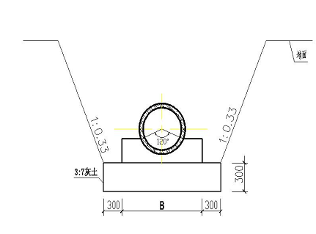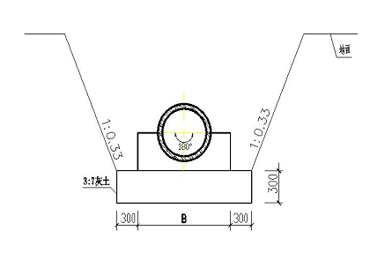
图1 钢筋混凝土管道沟槽开挖示意图
管道沟槽开挖底位于地下水位以上管段，管道基础下再采用300mm厚3：7灰土进行处理。管道沟槽开挖底位于地下水位以下管段，降水至管道基础下0.5m后管道基础下采用300mm厚、颗粒尺寸为5－40mm的碎石或砾石换填处理，压实度≥93%。沟槽开挖时必须按照《给水排水管道工程施工及验收规范》做好安全支护及降水工作。
（3）管道敷设
预埋支管均埋至规划红线处，管口暂时用M10水泥砂浆砌Mu10砖封堵，待以后用户接入。施工中若发现用户支管，应将其就近接入相应的检查井。
①管道基础
新建污水主管道采用Ⅱ级及Ⅲ级钢筋混凝土钢承口管。Ⅱ级及Ⅲ级钢筋混凝土钢承口管均采用180°混凝土基础。新建雨水管道采用Ⅱ级钢筋混凝土钢承口管。Ⅱ级钢筋混凝土钢承口管分别采用120°、180°混凝土基础。HDPE缠绕结构壁管采用砂基础。
②管道埋深
污水管网埋深为2.5m，雨水管网埋深为6.0m。
③管道连接
HDPE缠绕结构壁管采用弹性密封单橡胶圈接口，钢筋混凝土钢承口管均采用弹性密封单橡胶圈接口，管道与井墙之间采用油麻沥青砂填塞，聚硫密封胶封口。在检查井两侧第一个管道接口处及沿混凝土管道条形基础每隔10m-12m左右的管道接口处设置变形缝，变形缝宽30mm，缝内填充材料选用聚乙烯发泡板。
- 检查井施工
本项目污、雨水管线直线段检查井均选用矩形直线钢筋混凝土排水检查井。 污水管段终点的检查井选用竖槽式混凝土（盖板式）跌水井（直线外跌），其内壁抹面及流槽需参照图集《湿陷性黄土地区室外给水排水管道工程构筑物》04S531施工，基础参照04S531-5检查井基础做法，并在井基础下增设300mm³：7灰土垫层，宽度较混凝土基础外放150mm；雨水管段终点检查井和管线转弯处的检查井选用矩形90°三通钢筋混凝土排水检查井，检查井的设计参数和尺寸参考给水排水标准图集04S531-5/17。
检查井施工时，若遇地下水，待降水至检查井基础下0.5m后基础下再采用300mm厚、颗粒尺寸为5-40mm的碎石或砾石换填处理，压实度≥93%。检查井井筒均采用 M10 水泥砂浆砌预制混凝土砌块，砌块强度等级为MU10，参照标准图集06MS201-4，并进行内壁抹面处理。跌水超过0.5m的检查井，流槽采用C30混凝土处理。
（5）沟槽回填
沟槽回填前，检查管道有无损伤或变形，有损伤的管道应修复或更换；管道回填时间宜在一昼夜中气温最低时段，从管道两侧同时回填，同时夯实；回填作业的现场试验段长度应为一个井段或不少于50m，因工程因素变化改变回填方式时，应重新进行现场试验；柔性管道回填至设计高程时，应在12-24h内测量并记录管道变形率，管道变形率应不超过3%。冬季管道安装尽量安排在白天温度较高时施工，管道敷设后密闭性检验前除接头部位可外露外，管道两侧及管顶以上回填高度不小于0.5m。沟槽回填时回填土分层夯实，压实度必须达《给水排水管道工程施工及验收规范》中的规定。
四、工程占地
本项目施工作业临时占地主要包括场地施工、堆管、设备及表土等堆放，根据现场调查，原点东三路未建设，项目占地类型现状主要为空地，临时占地约1414.58m²。
- 土方平衡
本项目土方主要为表土剥离回覆、管沟开挖回填、工作井开挖回填。项目总挖方量1.54万m³，回填1.16万m³，弃方0.38万m³，弃方包括表土剥离产生的渣土和基坑基槽挖方，项目渣土运往泾河新城指定的建筑垃圾填埋场集中处置，基坑基槽挖方可用土用于地表绿化。
- 公用工程
排水：项目污水管网收集原点东三路（永乐三街-高泾大道）路段东侧部分地块污水，终点接入高泾大道现状污水管道，最终排入泾河第二污水处理厂。
雨水管网收集原点东三路（永乐三街-高泾大道）路段东侧部分地块雨水，在原点东三路与高泾大道交汇处拐弯，沿高泾大道向东敷设，终点接入高泾大道现状雨水管道， 最终排入泾河。
七、工程投资概况
本项目施工期为12个月，具体开工时间待审批手续完善后方动工。
与本项目有关的原有污染情况及主要环境问题：
本项目为新建，不存在与项目有关的原有污染情况及主要环境问题。

建设项目所在地自然环境简况
自然环境简况(地形、地貌、地质、气候、气象、水文、植被、生物多样性等)：
一、地形地貌、地质构造
泾河以南部分为黄土台塬，塬面开阔，台塬边缘由于长期受泾河及其支流的切割，形成许多沟壑，海拔为430-500m，用地面积约为25.80 km²，占新城总面积的17.67%；泾河以北为冲洪积平原，自西向东逐渐展宽降低，大部分海拔400m左右，地势平坦，面积120.20km²，占新城总面积的82.33%。
二、气候、气象特征
泾河新城属暖温带大陆性季风气候，四季冷暖、干湿分明。年平均气温13℃，冬季（1月）最冷为－20.8℃， 夏季最热（7月）为41.4℃。年均降水量548.7mm，最多降水量829.7毫米，最少为349.2毫米，降水主要集中在7、8、9三个月，占全年降水量的50.3%。日照时数年平均为2195.2小时，最多（8月）为241.6小时，最少（2月）为146.2小时。无霜期年均213天。自然植被蒸发量1372.0mm。区域主要风向为东东北风(ENE)，频率13.93%，静风频率10.88%。风向较为集中，基本为对倒风，主要流型为NE-ENE（频率24.72%）和SW-WSW（频率12.6%）。平均风速1.63m/s。
三、水文
地表水：泾河新城地处泾河南岸。泾河：源自宁夏回族自治区泾源县，自谢家沟入境，张家山出谷，东南流至桃园村附近出境。县内河长77 km，流域面积634 km²。出谷后河流不断向右侵蚀，几处河段紧贴南部黄土台塬，在右岸造成大小不等的窄长河漫滩，左岸形成宽阔开敞的冲洪积倾斜平原。张家山断面以上流域面积43126 km²。多年平均径流量18.67亿m³，平均流量64.1m³/s，最大洪峰流量9200m³/s，最小枯水流量0.7m³/s，年输沙量2.74亿m³，平均含沙量141公斤/立方米。
地下水：项目所在区域地下水稳定水位埋深1.70m～2.70m，相应标高介于376.79m～380.58m之间，属潜水类型。
四、土壤及植被
本区域土壤类型主要为黄土，分布于塬面局部低凹地、壕地、塬地、沟坡以及山前老洪积扇地带，山前缓坡地带亦有分布。有白土、黄土和淤土3个土属。该土具有疏松、多孔、通气、透水等特点。
本区域主要粮食作物可分为谷类、豆类、薯类三小类。 本区域经济作物分纤维、油料、药材、蔬菜、其他等五小类。 纤维作物有大麻、棉花;油料作物有油菜、芝麻、芥子、向日葵;蔬菜作物有萝卜、白菜、菠菜、甘兰、葱、韭、蒜、黄瓜、蕃茄、辣椒、芹菜、芫荽等。另外还有经济林木,如苹果、梨、桃等,以及烟草、花卉等。 灌木草本植被主要分布在荒山荒沟的阴坡和梁峁的顶部,覆盖度大约为40%—90%。主要灌木有酸枣、黄刺玫、六道木等，草本植物以白草、黄菅草、茵陈蒿为主。
本区域内动物主要为家养牲畜：有牛、驴、马、骡、猪、狗、羊、兔、鸡、鸭、鹅、鹌鹑、蜂等。
五、矿产资源
本区域地属华北地台一级构造单元。北部山区属陕甘宁盆地边缘；中南部平原、台塬属汾渭地堑。地层区划属陕甘宁盆地边缘分区和汾渭分区。县境内无岩浆岩出露，地层和构造较为简单。在漫长的地壳演化中，形成了石灰石、大理石、粘土、铝、铁、高岭土等矿产，其中石灰石、大理石、耐火粘土储量丰富。

环境质量状况
建设项目所在地区域环境质量现状及主要环境问题（环境空气、地面水、地下水、声环境、生态环境等）
一、环境质量现状调查及监测
1、环境空气质量现状
本次评价引用陕西中测检测科技有限公司于2015年4月14日至4月20日对《泾河新城第三污水处理厂一期建设项目》的大气环境质量现状监测数据来说明本项目的环境空气质量。监测因子：SO₂、NO₂的24小时平均值、1小时平均值，PM₁₀24小时平均值；监测点位位于泾河新城第三污水处理厂（本项目西南侧约3.5km处，区域范围内无污染大的项目，且地势开阔）。
监测结果统计见表3。
表3 区域环境空气质量监测结果汇总表 单位：µg/m³
监测点位 | 监测日期 | SO₂ |  | NO₂ |  | PM₁₀
监测点位 | 监测日期 | 1小时平均值 | 24小时平均值 | 1小时平均值 | 24小时平均值 | 24小时平均值
第三污水处理厂 | 2015.4.14 | 17～27 | 24 | 42～59 | 52 | 75
第三污水处理厂 | 2015.4.15 | 24～45 | 40 | 40～60 | 47 | 64
第三污水处理厂 | 2015.4.16 | 10～23 | 16 | 24～40 | 31 | 90
第三污水处理厂 | 2015.4.17 | 20～32 | 25 | 38～58 | 47 | 93
第三污水处理厂 | 2015.4.18 | 28～42 | 38 | 37～53 | 42 | 111
第三污水处理厂 | 2015.4.19 | 19～25 | 22 | 19～30 | 24 | 72
第三污水处理厂 | 2015.4.20 | 20～35 | 33 | 20～37 | 29 | 85
超标率% |  | 0 | 0 | 0 | 0 | 0
最大浓度占标率% |  | 9.0 | 26.6 | 30 | 65 | 74
GB3095-2012 二级标准 |  | 500 | 150 | 200 | 80 | 150
由监测结果可知，项目拟建区域SO₂、NO₂小时均值及SO₂、NO₂、PM₁₀日均值均满足《环境空气质量标准》（GB3095-2012）中的二级标准。
2、声环境质量现状
本项目委托西安华测环保技术有限公司对项目沿线环境噪声进行了调查与监测，共设3个监测点位，即项目南侧端点1#，西侧32m处寺底村2#，北侧端点3#。连续监测1天，昼、夜间各一次。监测数据见4。监测点位图见附图6。

表4 项目区声环境噪声监测结果 单位：dB(A)
监测点位 | 2017年1月24日
监测点位 | 昼间 | 夜间
南侧端点1# | 44.5 | 40.2
寺底村2# | 42.7 | 41.2
北侧端点3# | 45.9 | 39.4
由表4可以看出拟建项目环境保护目标声环境现状值昼夜间均可满足《声环境质量标准》（GB3096-2008）中的2类区标准。

主要环境保护目标（列出名单及保护级别）
表5 主要环境保护目标
环境要素 | 保护对象名称 | 方位 | 距离(m) | 规模 | 保护级别
空气  环境  声环境 | 寺底村 | 西侧 | 32m | 83户，290人 | 《环境空气质量标准》(GB3095–1996)二级标准《声环境质量标准》(GB3096–2008)中2类标准
空气  环境  声环境 | 亢营村 | 东侧 | 156m | 349户，1222人 | 《环境空气质量标准》(GB3095–1996)二级标准《声环境质量标准》(GB3096–2008)中2类标准

评价适用标准
环境质量标准 | 1、空气环境质量执行：《环境空气质量标准》（GB3095-2012）中的二级标准。  2、环境噪声执行：《声环境质量标准》（GB3096-2008）中的2类区标准。
污  染物排放标准 | （1）施工期噪声：执行《建筑施工场界环境噪声排放标准》（GB12523-2011）；（2）施工期大气污染物排放执行《大气污染物综合排放标准》(GB16297-1996)中二级标准以及无组织排放标准；  （4）生活垃圾执行执行《生活垃圾填埋场污染控制标准》（GB16889-2008），其余固废执行《一般工业固体废物贮存、处置场污染控制标准》（GB18599-2001）及其修改单（环保部公告[2013]36号）中有关规定。
建设项目工程分析
工艺流程简述(图示):
本项目属于市政管网工程，主要设置在原点东三路中心线以东1.5m车行道下和道路红线以东4m处绿化带下，主要工艺流程包括施工前期工作、管道开挖、管线敷设等辅助设施建设以及建设完成后的覆土工作，在竣工验收合格后投入运营。本项目分为施工期和运营期两个阶段，根据项目的工程特性，重点评述项目施工期。
项目施工期工艺流程详见图1。
图2 项目施工期工艺流程
本项目施工采用开槽方式进行，施工过程中会产生施工扬尘、施工废水、生活废水、废弃土石方、生活垃圾及施工噪声。
开槽法：开槽法是管道施工常用的方法之一。其施工过程是在管线位置上开挖沟槽，然后进行管道及附属设施安装、压力试验、检验、土方回填、路面及植被恢复、竣工验收。
主要污染工序及污染物产生量：
一、施工期
1、废气
管沟开挖阶段，频繁使用机动车辆运输建筑原材料、施工设备及器材、建筑垃圾等，产生的机动车尾气主要污染物是HC、CO、NO_{x}等。
在整个施工期，产生扬尘的有开挖、回填；建筑运输、建材堆放、装卸等过程。同时车辆运行、装卸建筑材料过程中也产生大量扬尘。
2、废水
工程施工中排放的废水主要有两类，一是冲洗机械和车辆产生的泥浆水；另一类是现场施工人员排放的少量生活污水，污水中主要污染物为COD、BOD₅、SS等。
3、固体废弃物
本项目施工期固体废物主要为施工人员的生活垃圾以及管沟开挖作业中产生的弃土或弃渣。
4、噪声
施工期噪声包括各种施工作业机械和运输车辆噪声。
5、生态影响
施工期生态影响主要表现为施工场地、管沟开挖等引起土地原有地形地貌的改变和地表植被的破坏，以及造成水土流失。
- 营运期
项目运营后，仅有3名日常管理人员，均为泾河新城市政部门工作人员，无新增人员，因此运营期无污染物排放。

项目主要污染物产生及预计排放情况
时段 | 内容  类型 | 排放源  (编号) | 污染物名称 | 处理前产生浓度及产生量(单位) | 排放浓度及排放量(单位)
施  工  期 | 大气污  染物 | 施工场地 | 扬尘、粉尘 | 少量 | 少量
施  工  期 | 水污  染物 | 施工场地 | 施工废水 | 少量 | 少量
施  工  期 | 水污  染物 | 施工场地 | 生活污水 | 1.6m³/d | 0
施  工  期 | 固体  废物 | 施工场地 | 废气土石方 | 0.38万m³ | 0.38万m³
施  工  期 | 固体  废物 | 施工场地 | 生活垃圾 | 9t | 9t
施  工  期 | 噪声 | 机械设备 | 噪声 | 63~95 dB(A) | 昼间≤70dB(A)  夜间≤55 dB(A)
运  营  期 | 项目运营期无三废排放，不会对环境造成污染
主要生态影响(不够时可附另页)
根据现场踏勘，项目所在区域现状为空地，总体上本项目周边环境良好，无大面积自然植被群落及珍稀动植物资源等。
本项目的开发建设对生态环境的影响主要发生在施工期，造成绿地面积减少，扰动了表土结构，使土壤侵蚀强度增加，裸露的土层容易在雨水冲刷、风力作用下造成水土流失。故在建设过程中，应采取有效措施防止水土流失。

环境影响分析
一、施工期环境影响简要分析：
（一）环境空气影响分析
施工废气主要来自施工场地平整、机械车辆运输中产生的扬尘及施工机械（柴油机）排放的烟气。
1.扬尘影响分析
a.扬尘
对整个施工期而言，施工产生的扬尘主要集中在土建施工阶段，按起尘的原因可分为风力起尘和动力起尘。其中风力起尘主要是由于露天堆放的建材（如黄沙、水泥等）及裸露的施工区表层浮尘由于天气干燥及大风，产生风力扬尘；动力起尘，主要是建材的装卸、搅拌的过程中，由于外力而产生的尘粒再悬浮而造成，其中施工及装卸车辆行驶造成的扬尘最为严重。
（1）建材运输车辆行驶产生的扬尘
据有关调查显示，施工工地的扬尘主要是由运输车辆的行驶产生，约占扬尘总量的60%，在完全干燥情况下，可按下列经验公式计算：
式中：Q——汽车行驶的扬尘，kg/km·辆；
V——汽车速度，km/h；
W——汽车载重量，t；
P——道路表面扬尘量，kg/m²。
表6以一辆载重5t的卡车为例，通过一段长度为500m的路面时，不同路面清洁程度，不同行驶速度情况下产生的扬尘量。由此可见，在同样路面清洁情况下，车速越快，扬尘量越大；而在同样车速情况下，路面清洁度越差，则扬尘量越大。
表6 不同车速和地面清洁程度时的汽车扬尘 单位：kg/辆·公里
P车速 | 0.1（kg/m²） | 0.2（kg/m²） | 0.3（kg/m²） | 0.4（kg/m²） | 0.5（kg/m²） | 1.0（kg/m²）
5（km/h） | 0.0283 | 0.0476 | 0.0646 | 0.0801 | 0.0947 | 0.1593
10（km/h） | 0.0566 | 0.0953 | 0.1291 | 0.1602 | 0.1894 | 0.3186
15（km/h） | 0.0850 | 0.1429 | 0.1937 | 0.2403 | 0.2841 | 0.4778
20（km/h） | 0.1133 | 0.1005 | 0.2583 | 0.3204 | 0.3788 | 0.6371
如果在施工期间对车辆行驶的路面实施洒水抑尘，每天洒水4～5次，可使扬尘减少70%左右。表7为施工场地洒水抑尘的试验结果，结果表明实施每天洒水4～5次进行抑尘，可有效地控制施工扬尘，可将TSP污染距离缩小到20～50m范围。
表7 施工场地洒水抑尘试验结果
距离（米） |  | 5 | 20 | 50 | 100
TSP小时平均浓度  （mg/m³） | 不洒水 | 10.14 | 2.89 | 1.15 | 0.86
TSP小时平均浓度  （mg/m³） | 洒水 | 2.01 | 1.40 | 0.67 | 0.60
因此，限速行驶及保持路面清洁，同时适当洒水是减少汽车扬尘的有效手段。
（2）露天堆场和裸露场地的风力扬尘
由于施工需要，一些建材需露天堆放，一些施工点表层土壤需人工开挖、堆放，在气候干燥又有风的情况下，会产生扬尘，其扬尘量可按堆场起尘的经验公式计算：
Q=2.1（V₅₀–V₀）3e-^{1.023}W
式中：Q ——起尘量，kg/吨•年；
V₅₀——距地面50米处风速，m/s；
V₀ ——起尘风速，m/s；
W ——尘粒含水率，%。
由此可见，这类扬尘的主要特点是与风速和尘粒含水率有关，因此，减少建材的露天堆放和保证一定的含水率是抑制这类扬尘的有效手段。尘粒在空气中的传播扩散情况与风速等气象条件有关，也与尘粒本身的沉降速度有关。不同的尘粒的沉降速度见表8。
表8 不同粒径的尘粒沉降速度
粒径（um） | 10 | 20 | 30 | 40 | 50 | 60 | 70
沉降速度（m/s） | 0.03 | 0.012 | 0.027 | 0.048 | 0.075 | 0.108 | 0.147
粒径（um） | 80 | 90 | 100 | 150 | 200 | 250 | 300
沉降速度（m/s） | 0.150 | 0.170 | 0.182 | 0.39 | 0.804 | 1.005 | 1.829
粒径（um） | 450 | 550 | 650 | 750 | 850 | 950 | 1050
沉降速度（m/s） | 2.211 | 2.614 | 3.016 | 3.418 | 3.820 | 4.222 | 4.624
由上表可以看出，当粒径为250μm时，沉降速度为1.005m/s，因此，当尘粒大于250μm时，主要影响范围在扬尘点下风向近距离范围内，而真正对外环境产生影响的是一些微小尘粒。根据现场施工季节的气候情况不同，其影响范围和方向也有所不同。施工期间应特别注意施工扬尘的防治问题，须制定必要的防治措施，以减少施工扬尘对周围环境的影响。
根据现场勘查，距离项目较近的敏感点为项目西侧32m处隔铁路的寺底村和东侧156m处的亢营村，项目施工期扬尘会对其影响较大。
（3）扬尘污染防治对策
根据陕西省住房城乡建设厅关于印发《陕西省建筑施工扬尘治理行动方案》的通知（陕建发[2013]293号），为了减轻项目建设对周围环境的影响，建设单位应严格执行“通知”中《陕西省建筑施工扬尘治理措施16条》中的有关要求进行施工，同时执行《西安市扬尘污染集中整治工作实施方案》和《西安市扬尘污染防治条例》的有关要求。施工扬尘的主要防治措施如下：
减轻施工扬尘对周边环境的影响。
①在工地出入口设置环保公告栏，明确环保责任单位和负责人，接受社会监督；
②当风力大于等于4级或者出现重污染天气状况时，应停止管线开挖、回填等土石方作业、拆除工程以及其他可能产生扬尘污染的施工，并采取覆盖、洒水等防尘措施，减轻扬尘对周边环境空气的影响；
③实施路面切割、破碎等作业时，采取洒水、喷雾等抑尘措施；
④采取分段开挖、分段回填的方式施工，已回填后的沟槽，采取覆盖或者洒水等抑尘措施；
⑤使用风钻挖掘地面和清扫施工现场时，进行洒水降尘；
⑥加强临时堆土的管理，采取土方表面压实、定期喷水、密目网覆盖等措施，禁止露天堆放，防止粉尘飞扬。废弃施工材料应及时运走，不宜长时间堆积；
⑦运输建筑材料车辆不得超载，运输过程中必须篷布遮盖，并对路面洒水抑尘，减少对沿路敏感点的影响；
⑧项目建设期间，应在工地边界设置高度1.8米以上的硬质围栏，围挡视地方要求适当增加高度，围挡底端设置防溢座。严禁围挡不严或敞开式施工；
⑨强化施工期环境管理，提高全员环保意识宣传和教育，制定合理施工计划，缩短工期，采取集中力量逐项施工方法，坚决杜绝粗放式施工现象发生。
评价要求建设强化施工期环境管理，在施工场地洒水抑尘、配置工地细目滞尘防护网，采用商品混凝土，做到施工现场及场外道路泥土及时清理，减少二次扬尘。这些措施将降低扬尘量50～70％，可最大限度降低施工扬尘对周围环境的影响。
b.设备和车辆尾气影响
在施工期间，施工运输设备和一些动力设备运行将排放尾气，尾气中主要污染物为CO、NOx、THC。本项目施工期使用的运输设备和动力设备较少，尾气中主要污染物排放量较小，加之场地空气流动性好，因此不会对区域环境空气质量以及周边环境敏感点产生不利影响。
（二）水环境影响分析
施工生活污水产生量约为1.6m³/d，生活污水中主要污染物为COD、NH₃-N等。施工人员均来自当地，办公人员办公地设置在县城区内，均不在工地食宿，因此，本项目施工不设施工营地，施工人员生活污水依托周边居民旱厕，施工过程中无集中的生活污水产生，对周围水环境无影响。
施工废水主要是施工现场清洗、各种施工机械冲洗、建材清洗、混凝土养护等产生的废水，含有油污、泥砂和悬浮物等，施工废水经沉淀池处理后循环使用，不外排。
项目施工期间，施工废水和生活污水均不得以渗坑、渗井或漫流方式直接排放。施工期废水的影响会随着施工期的结束而结束。
本项目管道埋深2.5~6米，根据项目区地质勘察资料，项目区地下水埋深为1.7~2.7m，若遇地下水，管道沟槽开挖底位于地下水位以下管段，降水至管道基础下0.5m后管道基础下采用300mm厚、颗粒尺寸为5－40mm的碎石或砾石换填处理。为确保管道正常使用及防止污染地下水，钢承口管道外露钢套环采用厚浆型环氧煤沥青内外防腐，嵌缝采用聚硫密封膏。对设计管道内表面设置防水及防腐处理措施，在管道内表面涂抹NF水泥基渗透结晶防水材料涂层。
（三）固体废弃物对环境影响分析
本项目施工期固体废物主要为开挖弃土和由施工人员产生的生活垃圾。相对而言，施工期的固体废弃物具有产生量大、时间集中的特点，对环境的污染是暂时性的，可采取一些临时性的措施减小其影响。
（1）土石方
本项目管道工程主要采用开槽施工，总挖方量1.54万m³，回填1.16万m³，弃方0.38万m³，弃方尽可能用于道路工程或者周边绿化覆土，无法使用的渣土运往泾河新城指定的建筑垃圾填埋场集中处置，对环境影响较小。清运单位应严格按规范运输，安排专人负责压运，防止随地散落、随意倾倒建筑垃圾的现象发生。
（2）生活垃圾
本项目施工期施工人员主要为当地民工，不集中安排食宿，平均每年产生生活垃圾量为30.0t；主要为烟头、香烟盒、果皮纸屑等，经分类收集后运往泾河新城指定的城市垃圾填埋场处置，对环境影响较小。
- 声环境影响分析
本项目施工机械主要有：挖掘机、压实机、铲土机等。
（1）声源源强
经类比调查，主要的噪声源机械设备噪声见表9。
表9 各种施工机械设备的噪声值
序号 | 机械类型 | 距声源距离（m） | 声源特点 | 最大声级（dB）
1 | 挖掘机 | 15 | 流动不稳态源 | 80
2 | 压实机 | 10 | 流动不稳态源 | 73
3 | 铲土机 | 15 | 流动不稳态源 | 75
（2）预测模式
施工期机械设备噪声源可近似视为点源，根据点源衰减模式，计算施工期离声源不同距离处的噪声值，预测模式如下：
Lp=Lp₀-20lg(r/r₀)
式中：Lp——距声源r处的施工噪声预测值；
Lp₀——距声源r₀处的参考声级。
计算出的各类施工设备在不同距离处的噪声值见表10。
表10 施工机械设备不同距离处的噪声预测值
序号 | 机械类型 | 噪声预测值
序号 | 机械类型 | 5m | 10m | 20m | 40m | 50m | 60m | 100m | 200m
1 | 挖掘机 | 90 | 84 | 78 | 72 | 70 | 67.5 | 65.5 | 58.0
2 | 压实机 | 90 | 84 | 78 | 72 | 70 | 67.5 | 65.5 | 58.0
3 | 铲土机 | 86 | 80 | 74 | 68 | 66 | 63.5 | 61.5 | 54.0
（3）预测结果
由计算可知，施工期机械噪声在无遮挡情况下，如果使用单台机械，对环境的影响范围为昼间50m，夜间280m。在此距离之外可满足《建筑施工场界环境噪声排放标准》（GB12523-2011）要求。在实际施工过程中，往往是多种机械同时使用，其噪声影响范围会更大。根据现场勘查，距离项目较近的敏感点为项目西侧32m处隔铁路的寺底村和东侧156m处的亢营村，项目施工期噪声会对其影响较大，为减轻施工噪声对区域声环境的影响，建议采取以下措施：
1）合理布置施工场地，安排施工方式，控制环境噪声污染。
①选用低噪声施工机械，严格限制或禁止使用高噪声设备；
②施工场地合理布局，尽量将高噪声设备布置在远离项目周边声环境敏感点；
③在距离敏感点较近（寺底村、亢营村）时，应设置临时围挡进行隔声，隔离施工作业场地，且避免夜间施工，以免发生扰民现象。同时，应加强与周围居民沟通，公示施工时间及施工活动内容。
④制订施工计划时，应尽量避免同时使用大量高噪声设备施工；避免在同一施工地点安排大量动力机械设备，避免局部声级过高。
2）严格操作规程，加强施工机械管理，降低人为噪声影响。
不合理施工作业是产生人为噪声的主要原因，因此要杜绝人为敲打、野蛮装卸现象，规范建筑物料、土石方清运车辆进出工地高速行驶、鸣笛等。
3）采取有效的隔声、减振、消声措施，降低噪声级。
设备选型上尽量采用低噪声设备；可通过排气管消声器和隔离发动机振动部件的方法降低噪声；对动力机械设备进行定期的维修、养护，维护不良的设备常因松动部件的振动或消声器的损坏而增加其工作噪声声级；闲置不用的设备应立即关闭；对管道吊装时采用对讲机指挥，禁止使口哨或高音喇叭。
4）严格控制施工车辆运输路线，减少对周围敏感点的影响，施工车辆运输物料路过沿线村庄时应禁止鸣笛，尽量放慢车速。
5）严格控制施工时间，根据不同季节合理安排施工计划，尽可能避免大量的高噪声设备同时施工，避开午休时间动用高噪声设备，禁止夜间进行产生环境噪声污染的建筑施工作业（22：00～06：00），避免扰民。确应特殊需要必须连续作业的，必须有有关主管部门的证明，且必须公告附近居民。
因施工噪声是暂时的，建设单位严格采取环评提出防治措施和管理措施，可以将施工噪声对周边的影响降到最低，随着施工期的结束，施工噪声也随之结束。
5、生态环境影响分析
（1）动、植物影响分析
本项目管道主要分布在泾河新城原点东三路车行道和绿化带下，根据现场踏勘，原点东三路未建设，项目所在区域，现状为农村区域，为农村生态系统。西侧14m处为咸铜铁路，根据资料及现场调查结果，工程经过区域内尚未发现受国家保护的珍贵野生动、植物，管道施工沿线也不涉及古树名木。因此，该工程不构成对珍贵野生动、植物的影响。
（2）土地资源变化
本项目管道全线按照原点东三路沿线敷设，与道路建设同时施工，本项目开槽施工临时占地沿管线开挖两侧临时堆土，施工所用砂石和管材直接运送至项目地，因此项目不设置临时堆场和堆土场。施工结束后，临时占地都要进行清理整治，开挖路面进行覆盖，对地表进行绿化。
（3）植被及农业生态的改变
本项目管道的建设在原点东三路新建过程中同步实施。项目主要采用开槽法施工，将破坏所在区域局部区域农村原有的地貌和少量的植被，如不能及时得到恢复，可能会引起水土流失或使植物与农作物的生长条件受到抑制，从而使土地资源的利用受到一定的制约。项目区的人工栽培植物以小麦、玉米、瓜果、蔬菜为主，由于本工程管廊建设在该片区道路新建过程中同步实施，会对建设区域植物的生存和发展造成一定影响。从建设期本身来说，施工作业产生的扬尘有可能影响农作物的产量。施工场地填挖土方等作业在气候干燥且来往运输车辆较频繁时，扬尘污染比较大。扬尘对农业生态的影响主要是细小的尘粒可能堵塞作物叶片的气孔，或覆盖于叶片表面影响叶绿素对太阳光的吸收，从而影响作物正常的光合作用，最终导致作物生长不良。当施工期正好遇到作物开花授粉期，扬尘可能影响作物授粉结果，导致作物产量下降。
6、水土流失影响分析
项目主要采用开槽法施工，会扰动表土结构，致使土壤抗侵蚀能力降低，裸露的土壤极易被降水径流冲刷而产生水土流失，特别是暴雨冲刷更为严重，因此，工程建设中将造成临时性的水土流失，但这只是暂时性的，施工完成后，将进行覆土回填。尽管施工期对建设区域植被有一定的不利影响，但随着施工期的结束地表进行植被恢复这种影响也将随之消失。为防治水土流失，在管道开挖、敷设完成及时进行覆土绿化，减少水土流失，施工单位在施工时应科学规划、合理安排、挖填方配套作业，及时运输挖方、及时压实填方，应设置足够的排水设施，以保施工段两侧区域排水的畅通，防止暴雨径流对开挖面及填方区的冲刷，从根本上减少水土流失量。
7、生态保护措施
为了减下对生态环境的影响，本工程拟采取以下生态环境保护措施：
（1）施工时合理布置施工场地，将施工活动全部布置在施工征占地范围内。
（2）施工开挖前，需先剥离表层腐殖土，施工结束后用于恢复植被。剥离的腐殖土和管道沟槽开挖土方应分别集中堆置在固定区域。管线安装完毕并试压结束后，回填管道开挖、沉淀池及泥浆池土方，将腐殖土回填在最上层。
（3）施工时，要尽量求得土石工程的平衡，减少弃土，作好各项排水、截水、防止水土流失的设计；无论是挖方还是填方施工，应做好施工排水，先做好排水沟，不使地表流水漫坡流动，面蚀裸露土壤，同时应合理划分工作面；
（4）尽量避免雨季施工，这样可以避免大规模水土流失；填方应边填土，边碾压，不让疏松的土料较长时间搁置。碾压密实的土壤在水流作用下的流失量将大大小于疏松土壤。
（5）管道敷设完成后，对临时施工场地，要进行用开挖时的表层腐殖土进行覆盖，以保持土壤的肥力不致降低。施工完成后开挖土方基本可以实现全部回填，对于少量的弃土，应及时清运至当地环保及城建部门规定的建筑垃圾填埋场。
（6）严格规定施工车辆的行驶便道，防止施工车辆在有植被的地段任意行驶。在竣工后及时对施工场地进行绿化恢复。
（7）施工过程中应注意保护相邻地带的树木绿地等植被；施工结束后，被材料堆放场、施工便道等临时性设施破坏的植被应按绿化规定进行补种补栽。
（5）管线上方及周边5m范围内应选择当地的浅根系植物为主。
二、营运期环境影响分析：
本项目为市政管网工程，沿途无排污和放空点，在正常情况下基本无“三废”产生，因此，营运期管网对外环境基本无影响。
三、环境管理及验收清单
1、环境机构及职责
拟建工程对环境的影响主要来自施工期，在项目施工期建设单位应建立自上而下的专职环境保护机构负责制，并由环境保护主管部门监督，切实落实施工期各项环保措施。环境管理机构的主要职责如下：
（1）贯彻执行各项环境保护政策、法规和标准。
（2）制定各部门环境保护管理职责条例；制定环保设施及污染物排放管理监督办法；建立环境及污染源监测及统计，“三级监控”体系管理制度；组织建设单位水土保持监测工作；建立环保工作目标考核制度。
（3）根据政府及环保部门提出的环境保护要求，制定企业实施计划。
（4）制定可行的应急计划，并检查执行情况，确保生产事故或污染治理设施出现故障时，不对环境造成严重污染。
（5）开展环保教育和专业培训，提高企业员工的环保素质。
2、施工期环境监理
施工期环境监理目的是对破坏环境质量的人为活动施加影响，以协调经济与环境的关系，既达到发展经济的需要，又不超出环境容量的限制。为了有效控制施工期的污染对周围景观的影响，在工程建设期对施工全过程进行有效的环境监理，具体内容可参照表11执行。
表11 施工期环境监理
项目 |  | 管理项目 | 管理内容 | 管理要求 | 管理机构
环境  空气 |  | 施工场地 | ①在雨后或无风、小风时进行施工，减少扬尘影响，工地经常洒水降尘  ②尽量减少对周围地表植被破坏 | ①遇4级以上风力天气，禁止施工  ②施工便道等不得随意设置 | 泾河新城规划建设环保局
 |  | 基础开挖 | ①尽量做到场地内土方平衡  ②定时洒水降尘 | ①土壤在施工场地内合理处置  ②强化环境管理，减少施工扬尘 | 泾河新城规划建设环保局
 |  | 运输车辆、建材运输 | ①水泥等运输、装卸  ②运输建材车辆加盖篷布 | ①水泥等要求袋装运输  ②无篷布车辆不得运输沙土、粉料 | 泾河新城规划建设环保局
 |  | 建筑  物料堆放 | 沙、渣土、灰土等易产生扬尘的物料，必须采取覆盖等防尘措施 | 扬尘物料不得露天堆放 | 泾河新城规划建设环保局
声环境 |  | 施工噪声 | 合理安排施工时间 | 邻近敏感保护目标区域严禁夜间施工 | 泾河新城规划建设环保局
水环境 |  | 施工场地 | 生活污水依托周边农村旱厕处理 | 废水不得乱排乱放 | 泾河新城规划建设环保局
固废  处置 | 固废 |  | 挖方用于场地平整和回填 | 施工固废全部合理处置 | 泾河新城规划建设环保局
生态  环境 | 地表  破坏面 |  | 尽量减少对植被的破坏，严格控制作业面积，对破坏的地方进行生态补偿 | ①保证公路、铁路设施排水功能完好  ②不用的场地地表裸露面应尽快进行植被恢复重建 | 泾河新城规划建设环保局
3、环境保护竣工验收
（1）验收范围：环评报告表、批复文件和有关设计文件规定应采取的各项环保治理设施与措施。
（2）验收清单：项目建成后，建设单位应对项目进行环境保护竣工验收。营运期环保设施竣工验收建议清单见表12。
表12 环境保护竣工验收清单
类别 | 污染源 | 位 置 | 环保设施名称 | 数量 | 验收标准
生态 | 开挖及压占地表植被恢复 | 工程临时占地 | 植被  恢复 | 工程沿线 | 开挖地表土壤分层回填，开挖及压占地表植被恢复
环境  管理 | 建立健全环境管理制度，设置专职或兼职环保人员1人，负责日常环保安全，  定期检查环保管理和环境监测工作。
四、环保投资
本项目总投资1414.58万元，其中环保投资25万元，占总投资的1.77%。项目环保投资见表13。
表13 环保投资一览表
主要污染源 |  | 环保设备名称 | 投资额（万元）
施  工  期 | 废气 | 施工沿线设围挡、临时开挖土石方密目网覆盖 | 10
施  工  期 | 噪声 | 隔声围挡 | 5
施  工  期 | 废水 | 沉淀池 | 2
施  工  期 | 生态恢复 | 开挖地表土壤分层回填，开挖及压占植被恢复，护坡治理地表植被恢复 | 8
合 计 |  |  | 25

建设项目拟采取的防治措施及预期治理效果
时  段 | 内容  类型 | 排放源  （编号） | 污染物  名称 | 防 治 措 施 | 预期治理效果
施  工  期 | 大气污染物 | 施工场地 | 扬尘、粉尘 | 洒水、密目网覆盖，设围挡等 | 达标排放，对大气环境无明显影响
施  工  期 | 水污  染物 | 施工场地 | 施工废水 | 沉淀池沉淀 | 经沉淀后用于场地洒水，不外排
施  工  期 | 水污  染物 | 施工场地 | 生活污水 | 借用施工场地附近旱厕 | 对水环境无明显影响
施  工  期 | 固体  废物 | 施工场地 | 废弃土石方 | 运送至建筑垃圾堆场 | 处置率100%，不造成二次污染
施  工  期 | 固体  废物 | 施工场地 | 生活垃圾 | 由环卫部门定期清运 | 处置率100%，不造成二次污染
施  工  期 | 噪声 | 机械设备 | 噪声 | 隔声围挡 | 达到GB12523-2011排放限值
生态保护措施及预期效果
对于本工程所涉及的临时占地应按有关土地管理办法的要求，逐级上报有批准权的政府部门批准，管网施工完成后，将进行覆土回填，临时占用的场地清理完毕后应及时采取措施，防止水土流失。本项目管网开挖、管道敷设并覆土压实后应及时进行植被恢复，减少水土流失。施工单位应加强对施工机械的保养和维修，防止漏油，以免影响土壤及水体生态环境，在施工时科学规划、合理安排、挖填方配套作业，及时运输挖方、及时压实填方，应设置足够的排水设施，以保施工段两侧区域排水的畅通，防止暴雨径流对开挖面及填方区的冲刷，从根本上减少水土流失量。弃土场、料场、施工场地应设置围土设施及临时沉淀池，防止遇雨时造成水土流失。

结论与建议

一、项目概况
工程名称：泾河新城原点东三路雨污水管道
建设单位：陕西省西咸新区泾河新城开发建设（集团）有限公司
工程地点：项目起点位于原点东三路与永乐三街交汇处，终点为高泾大道预留雨污管道接口。
工程内容：项目工程包括污水工程和雨水工程，均由永乐三街向北沿原点东三路敷设至高泾大道。污水工程内容包括铺设d1000的污水管线971米，d1000预埋管15米，di400预埋管45米，管材均为钢筋混凝土管；新建矩形直线钢筋混凝土排水检查井16座，竖槽式混凝土（盖板式）跌水井1座；雨水工程内容包括铺设d1500的雨水管线1028米，di600预埋管12米，管材均为钢筋混凝土钢承口管；新建矩形直线钢筋混凝土排水检查井18座，矩形90度三通钢筋混凝土排水检查井2座。
工程总投资为1414.58万元。

二、项目区域环境质量现状
1．环境空气质量现状：
项目拟建区域SO₂、NO₂小时均值及SO₂、NO₂、PM₁₀日均值均满足《环境空气质量标准》（GB3095-2012）中的二级标准。
2．声环境质量现状
评价委托西安华测环保技术有限公司对项目区域声环境进行现状监测，监测结果表明区域环境保护目标声环境现状值昼夜间均可满足《声环境质量标准》（GB3096-2008）中的2类区标准。

三、施工期环境影响分析结论
主要环境影响是施工噪声、施工扬尘对周围及生态影响等。
施工期噪声将对周边环境造成一定的影响，因此要求建设单位认真组织落实各项环保措施，切实加强施工管理，规范施工秩序，提倡文明施工，同时避免午、夜间组织施工，减轻施工噪声的影响。
施工扬尘则采取围障拦挡、定时洒水抑尘、加强施工监管等措施，可有效控制施工扬尘造成的环境影响。
施工废水和施工固体废物严格管理，按评价分析中所提各项要求进行治理，对环境影响不大。
对于项目土方开挖、堆放等引起的水土流失，可以合理安排施工计划，做好堆土的覆盖工作，减少水土流失的可能，同时注意松土的及时压实等，与道路同时施工，施工结束后及时进行项目区内的植被恢复。
施工期间虽然会对环境产生一些不利的影响，但在落实环保措施并加强施工管理的前提下，可使施工期对环境的影响降低到最小程度，且施工过程是短暂的，其影响将随着施工结束而消失。

四、营运阶段环境影响评价结论
本项目运营期无污染物的排放，因此对周围环境无不利影响。

五、环境保护措施和费用估算
本项目环保投资预算费用25万元，约占项目总投资1414.58万元的1.77%。

六、建议及要求
1.对管线的铺设在施工前应做好规划，应依托道路施工同步实施，避免对道路进行反复刨掘给交通和市容带来不利影响，在施工期间应注意对各种已有的如：电力、电信、热力管线的保护，避免因施工造成不必要的损失。
2.做好施工中土石方和弃土的处理，及时将建筑垃圾运往垃圾场，减少弃土和扬尘对交通和附近居民的影响。
综上所述，泾河新城原点东三路雨污水管道其修建为新能源新材料制造产业园企业创造了良好的环境条件，有利于园区招商引资的顺利进行，从而有力推动区域经济发展。工程在施工期和运营期对水、气、声以及生态环境的影响和破坏，由主管部门、设计单位、施工单位在落实有效的污染防治措施及生态保护恢复措施后，能有效降低工程对周围环境的污染影响，其环境影响是可以接受的。
所以本次评价认为，在落实报告表和可研提出的环境保护措施和建议后，本项目的建设是可行的。

预审意见：

公 章

经办人： 年 月 日

下一级环境保护行政主管部门审查意见：

公 章

经办人： 年 月 日

审批意见：

公 章

经办人： 年 月 日

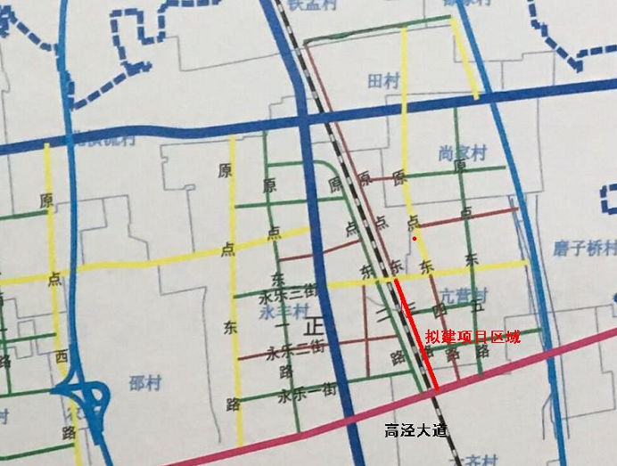
附图1 地理位置图

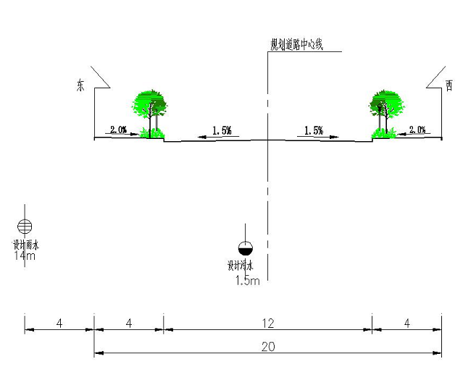
附图2 项目管线位置图
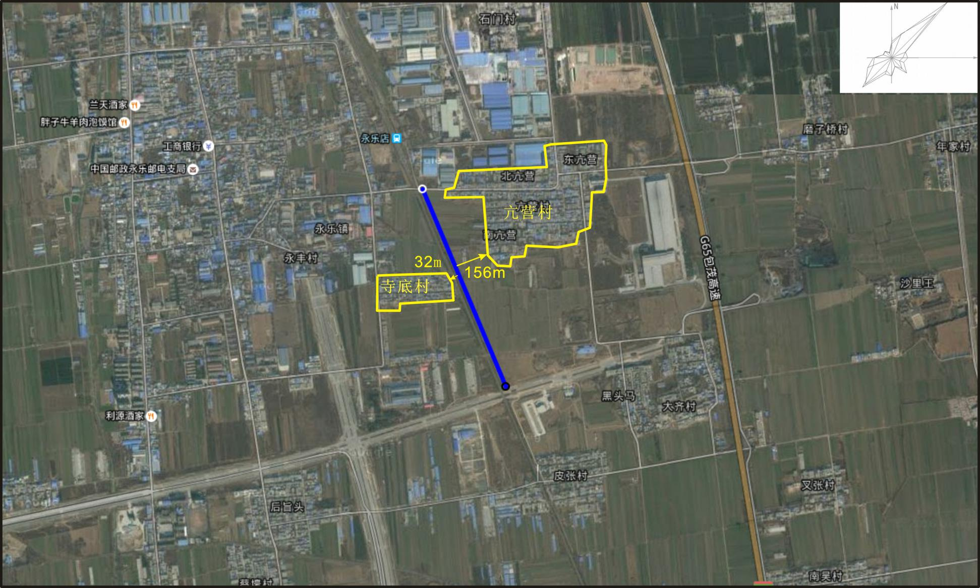
附图3 项目周边情况图

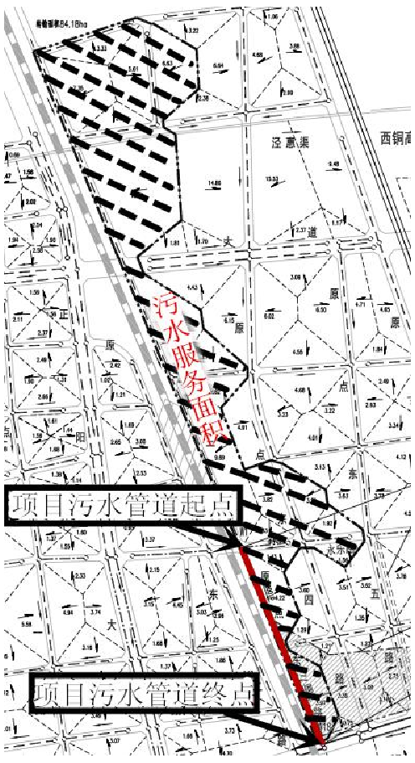
附图4-1 项目污水管网服务范围图
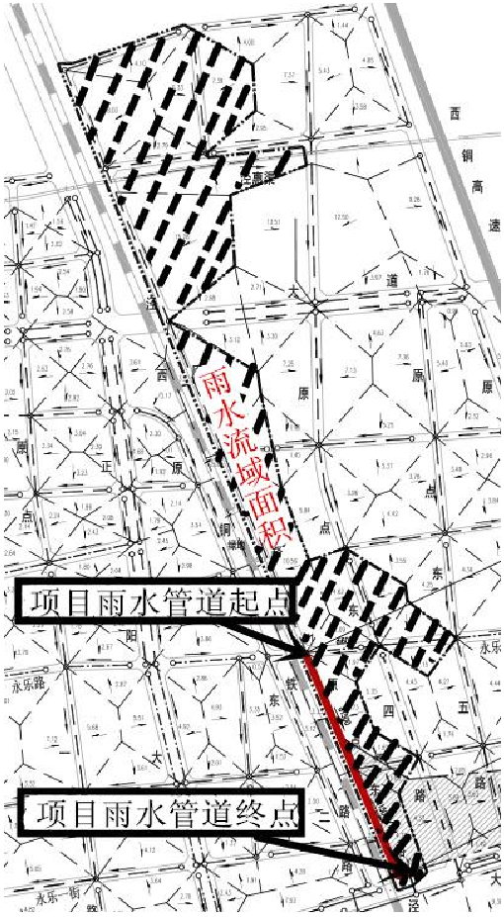
附图4-2 项目雨水管网服务范围图

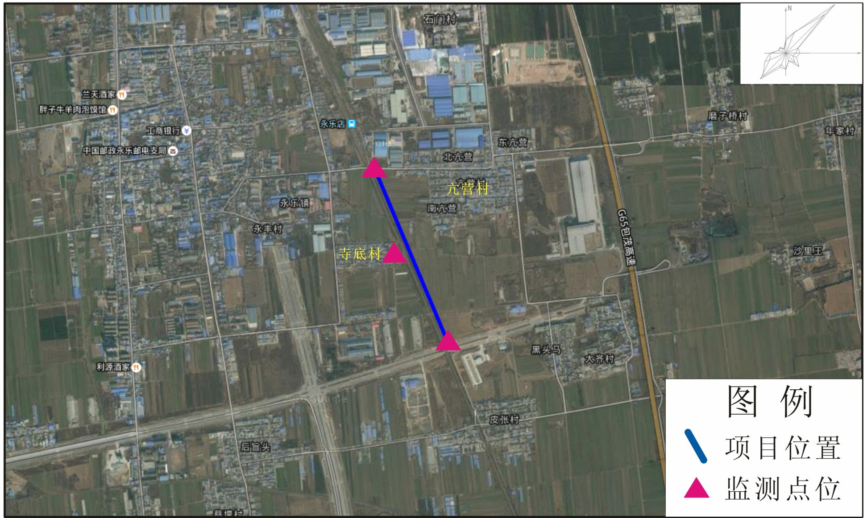
附图5 监测点位图
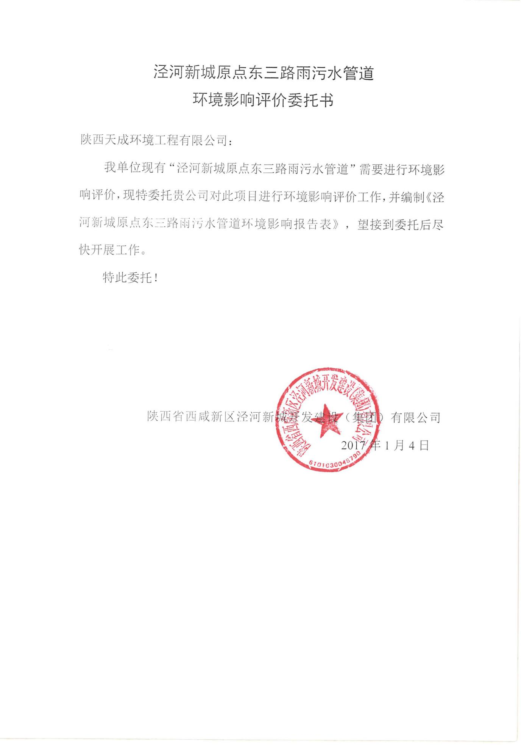
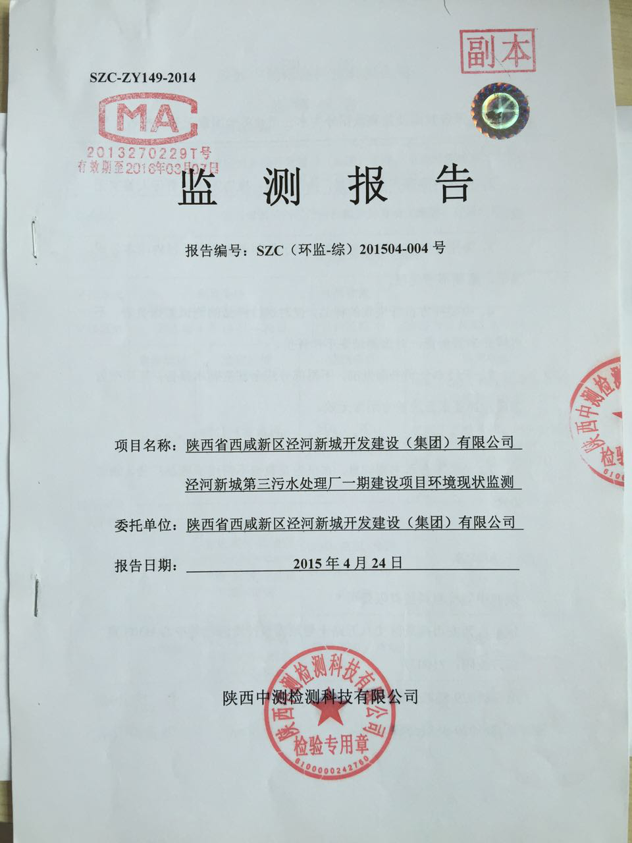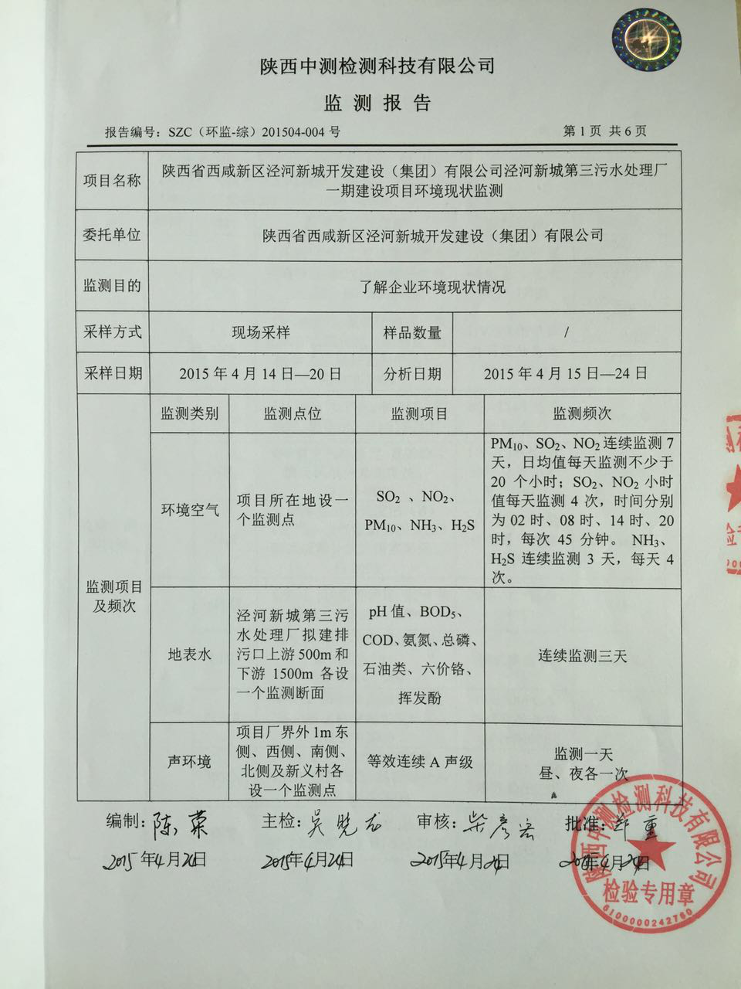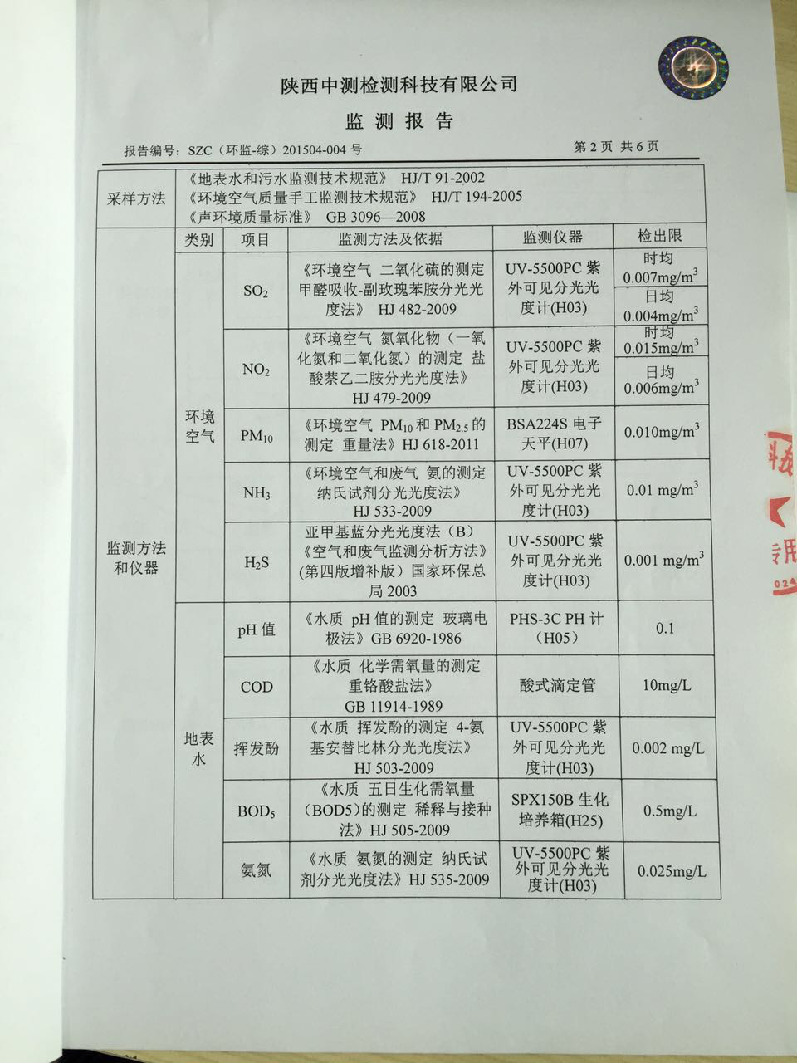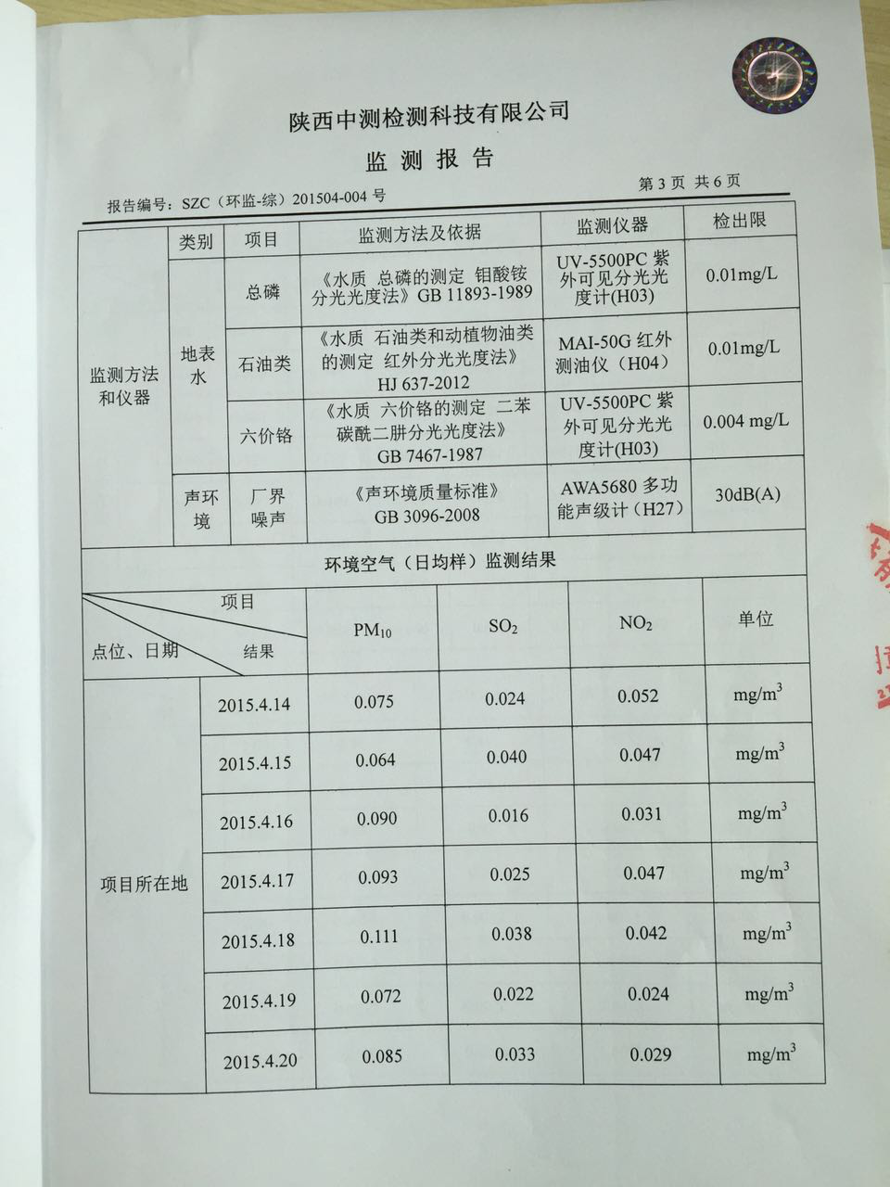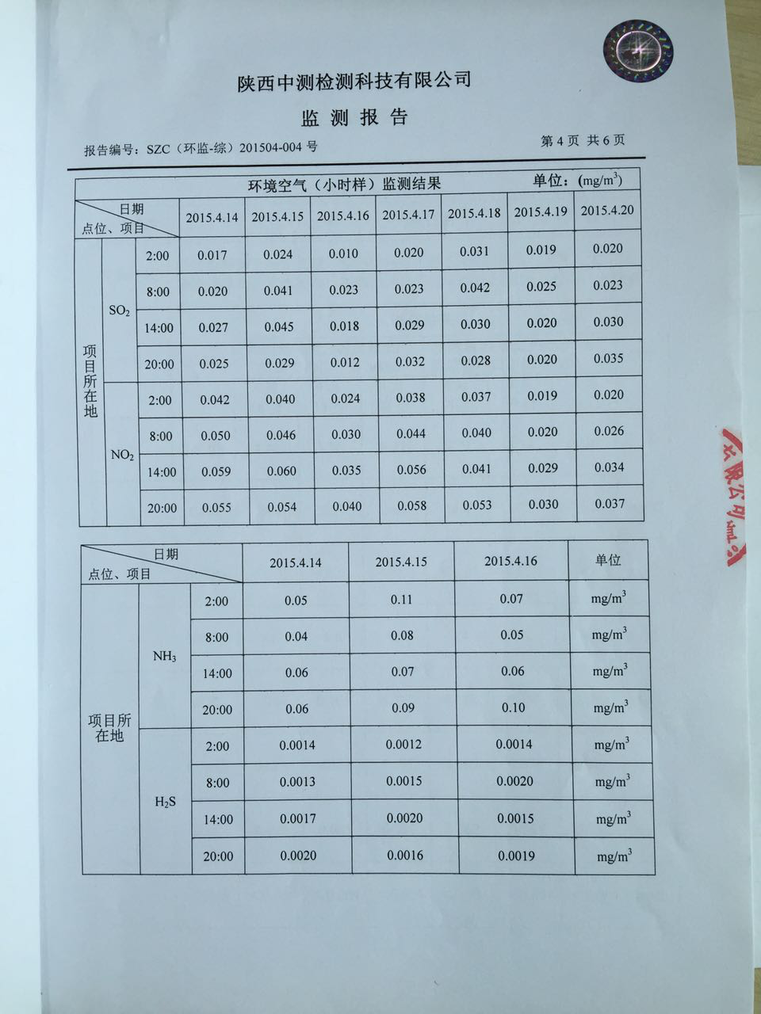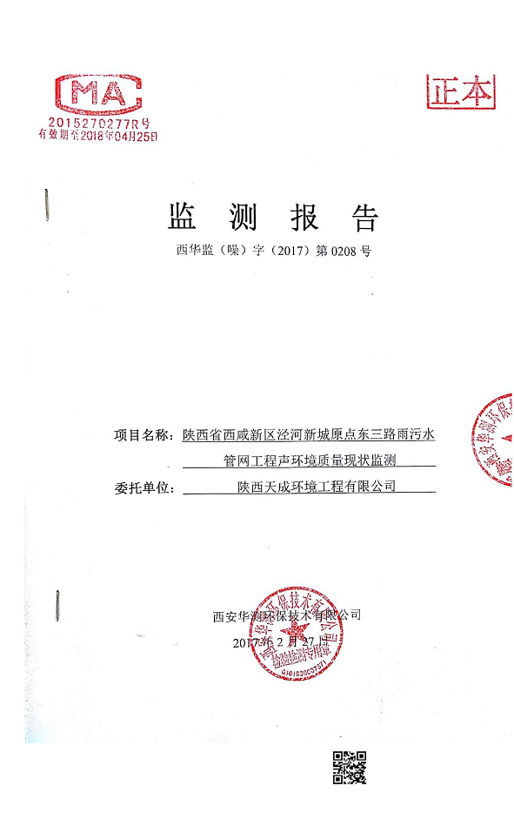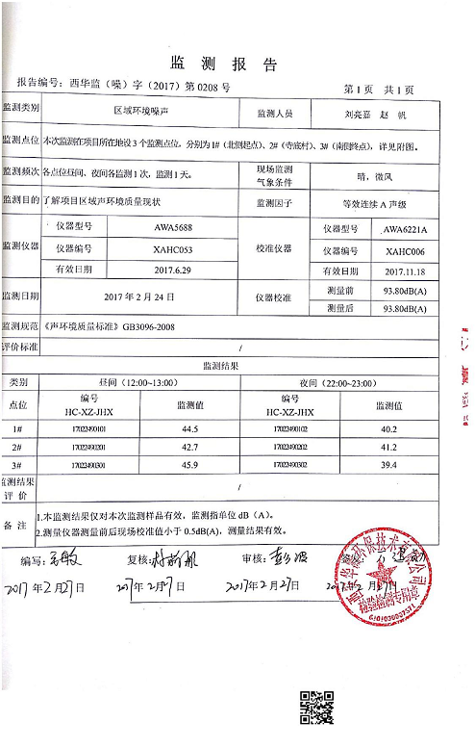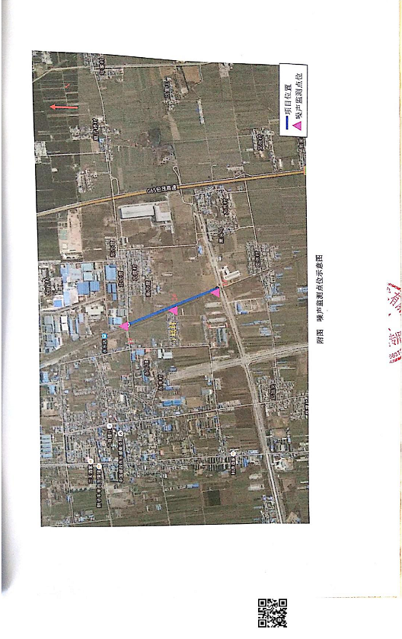
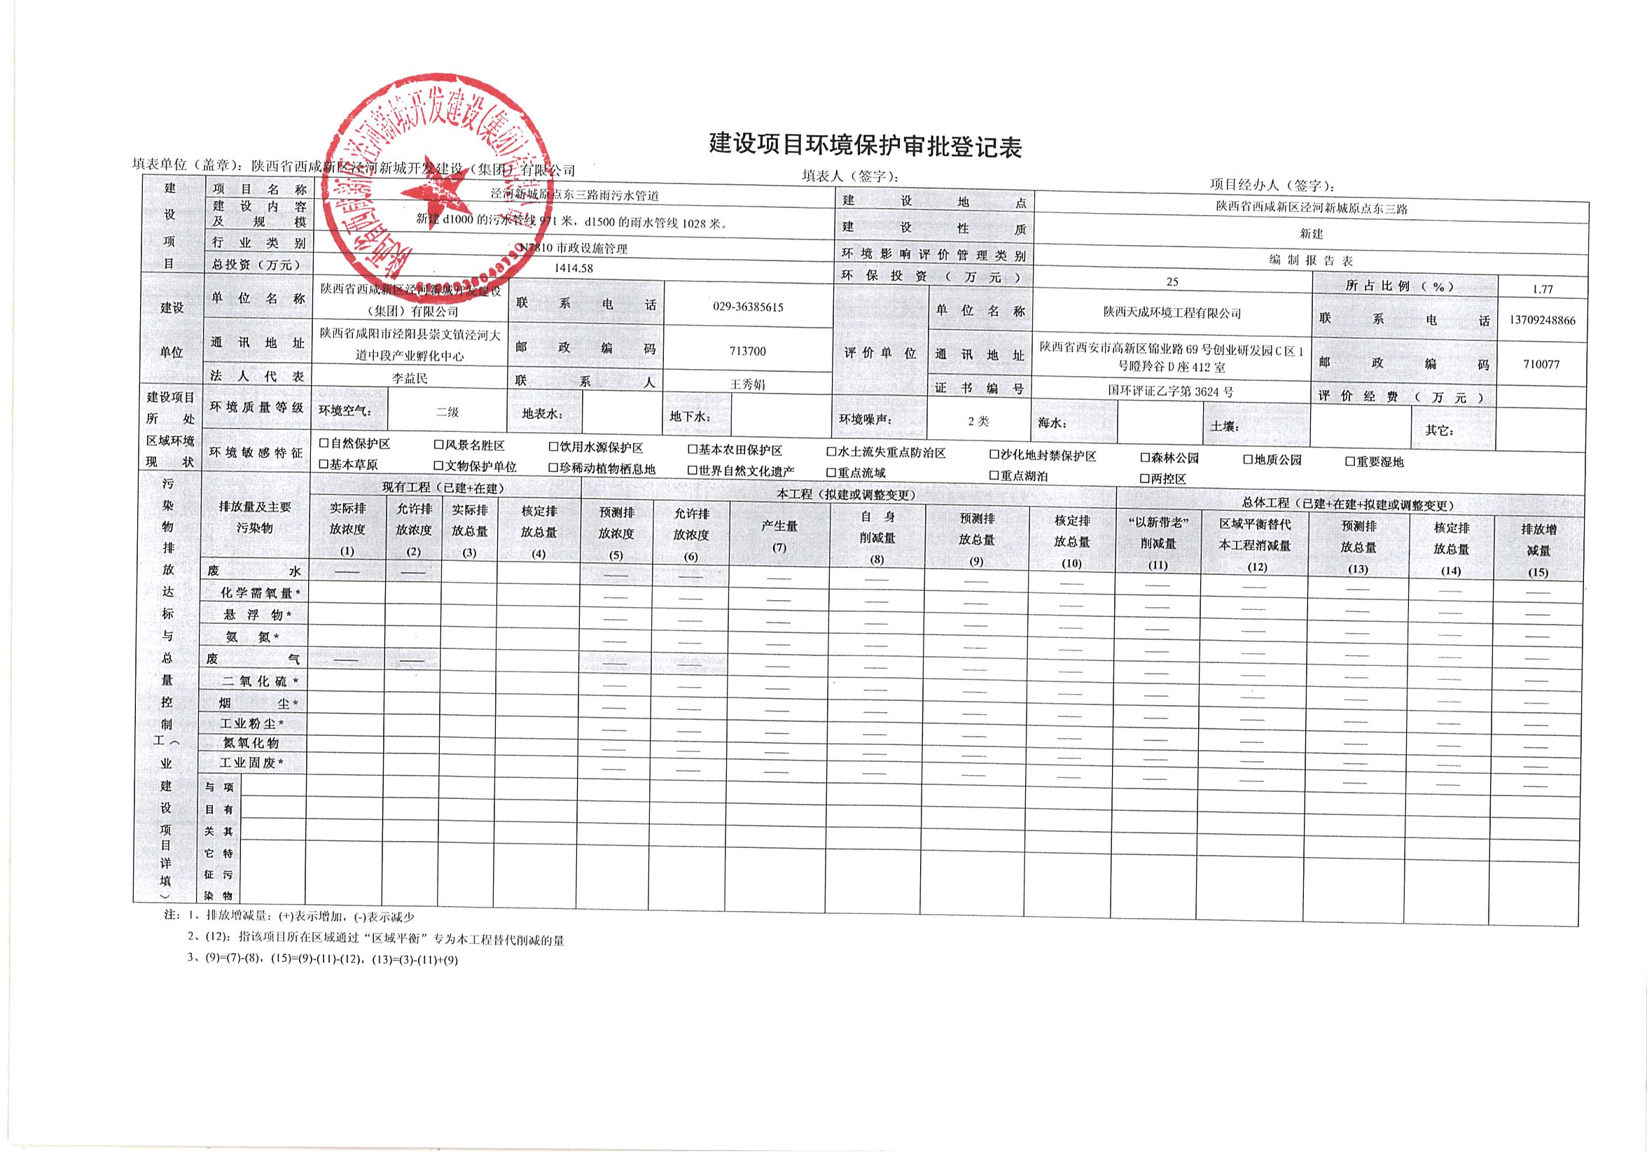
建设项目环境保护审批登记表
填表单位（盖章）：陕西西咸新区泾河新城城市建设投资有限公司 填表人（签字）： 项目经办人（签字）：
建 | 项目名称 |  | 泾河新城原点东三路雨污水管道 |  |  |  |  |  |  |  | 建设地点 |  | 陕西省西咸新区泾河新城原点东三路
设 | 建设内容  及规模 |  | 新建d1000的污水管线971米，d1500的雨水管线1028米。 |  |  |  |  |  |  |  | 建设性质 |  | 新建
项 | 行业类别 |  | N7810市政设施管理 |  |  |  |  |  |  |  | 环境影响评价管理类别 |  | 编 制 报 告 表
目 | 总投资（万元） |  | 1414.58 |  |  |  |  |  |  |  | 环保投资（万元） |  | 25 |  |  | 所占比例（%） |  | 1.77
建设 | 单位名称 |  | 陕西西咸新区泾河新城城市建设投资有限公司 |  |  |  | 联系电话 |  | 029-36385615 |  |  | 单位名称 | 陕西天成环境工程有限公司 |  |  | 联系电话 |  | 13709248866
单位 | 通讯地址 |  | 陕西省咸阳市泾阳县崇文镇泾河大道中段产业孵化中心 |  |  |  | 邮政编码 |  | 713700 |  | 评 价 单 位 | 通讯地址 | 陕西省西安市高新区锦业路69号创业研发园C区1号瞪羚谷D座412室 |  |  | 邮政编码 |  | 710077
 | 法人代表 |  | 王久胜 |  |  |  | 联系人 |  | 王秀娟 |  |  | 证书编号 | 国环评证乙字第3624号 |  |  | 评价经费（万元）
建设项目所处 | 环境质量等级 |  | 环境空气： | 二级 |  |  | 地表水： |  | 地下水： |  | 环境噪声： | 2类 | 海水： |  | 土壤： |  | 其它：
区域环境现状 | 环境敏感特征 |  | □自然保护区 □风景名胜区 □饮用水源保护区 □基本农田保护区 □水土流失重点防治区 □沙化地封禁保护区 □森林公园 □地质公园 □重要湿地  □基本草原 □文物保护单位 □珍稀动植物栖息地 □世界自然文化遗产 □重点流域 □重点湖泊 □两控区
污 |  |  | 现有工程（已建+在建） |  |  |  |  | 本工程（拟建或调整变更） |  |  |  |  |  | 总体工程（已建+在建+拟建或调整变更）
染  物  排 | 排放量及主要  污染物 |  | 实际排  放浓度  (1) | 允许排  放浓度  (2) | 实际排  放总量  (3) | 核定排  放总量  (4) |  | 预测排  放浓度  (5) | 允许排  放浓度  (6) | 产生量  (7) | 自 身  削减量  (8) | 预测排  放总量  (9) | 核定排  放总量  (10) | “以新带老”  削减量  (11) | 区域平衡替代  本工程消减量  (12) | 预测排  放总量  (13) | 核定排  放总量  (14) | 排放增  减量  (15)
放 | 废水 |  | —— | —— |  |  |  | —— | —— | —— | —— | —— | —— | —— | —— | —— | —— | ——
达 | 化学需氧量* |  |  |  |  |  |  | —— | —— | —— | —— | —— | —— | —— | —— | —— | —— | ——
标 | 悬 浮 物* |  |  |  |  |  |  | —— | —— | —— | —— | —— | —— | —— | —— | —— | —— | ——
与 | 氨 氮* |  |  |  |  |  |  | —— | —— | —— | —— | —— | —— | —— | —— | —— | —— | ——
总 | 废气 |  | —— | —— |  |  |  | —— | —— | —— | —— | —— | —— | —— | —— | —— | —— | ——
量 | 二氧化硫* |  |  |  |  |  |  | —— | —— | —— | —— | —— | —— | —— | —— | —— | —— | ——
控 | 烟 尘* |  |  |  |  |  |  | —— | —— | —— | —— | —— | —— | —— | —— | —— | —— | ——
制 | 工业粉尘* |  |  |  |  |  |  | —— | —— | —— | —— | —— | —— | —— | —— | —— | —— | ——
（工 | 氮氧化物 |  |  |  |  |  |  | —— | —— | —— | —— | —— | —— | —— | —— | —— | —— | ——
业 | 工业固废* |  |  |  |  |  |  | —— | —— | —— | —— | —— | —— | —— | —— | —— | —— | ——
建 | 与项
设 | 目有
项 | 关其
目 详 填 ） | 它特征污染物

注：1、排放增减量：(+)表示增加，(-)表示减少

2、(12)：指该项目所在区域通过“区域平衡”专为本工程替代削减的量

3、(9)=(7)-(8)，(15)=(9)-(11)-(12)，(13)=(3)-(11)+(9)

主 要 生 态 破 坏 控 制 指 标
工程影响及主要措施  生态保护目标 |  | 名 称 | 级别或种  类数量 | 影响程度  （严重、一般、小） | 影响方式  （占用、切隔阻  断或二者皆有） | 避让、减免影  响的数量或采  取保护措施的种类数量 | 工程避  让投资  （万元） | 另建及功能区  划调整投资  （万元） | 迁地增殖保  护投资  （万元） | 工程防护治  理投资（万元） |  | 其它
自然保护区
水源保护区 |  |  |  |  |  |  |  |  | ――
重要湿地 |  |  | ―― |  |  |  |  |  | ――
风景名胜区 |  |  |  |  |  |  |  |  | ――
世界自然、人文遗产地 |  |  | ―― |  |  |  |  |  | ――
珍稀特有动物 |  |  |  |  |  |  |  | ――
珍稀特有植物 |  |  |  |  |  |  |  | ――
类别及形式 | 基本农田 |  | 林地 |  | 草地 |  |  | 其它 | 移民及 | 工程占地 |  | 环境影响 | 易地 | 后靠 | 其它
占用土地  （hm²） | 临时占用 | 永久占用 | 临时占用 | 永久占用 | 临时占用 | 永久占用 |  |  | 拆迁人 | 拆迁人口 |  | 迁移人口 | 安置 | 安置
面 积 | —— | —— | —— | —— | 0.8224 | —— |  |  | 口数量
环评后减缓和恢复的面积 |  |  |  |  |  |  |  | 0 | 治理水 | 工程治理 | 生物治理 | 减少水土流 | 水土流失
噪声治理 | 工程避让  （万元） | 隔声屏障  （万元） | 隔声窗  （万元） | 绿化降噪  （万元） | 低噪设备及工艺  （万元） | 其它 |  |  | 土流失 | （Km²） | （Km²） | 失量（吨） | 治理率（%）
 |  |  |  |  |  |  |  |  | 面 积

